**银发温情：探索中国农村互助养老新路径**

**关键词：农村互助养老；时间银行；幸福院**

**一、引言**

1.1 研究背景

近年来，我国高度重视**老龄问题和农村养老服务体系**的建设。中国政府在《“十四五”国家老龄事业发展和养老服务体系规划》中强调了农村互助养老模式的重要性，计划通过村级邻里互助点和农村幸福院**构建养老服务网络**。尽管，中央专项彩票公益金等**财政措施**为该模式提供了资金支持，农村互助养老仍面临资金单一、服务供需不匹配和专业人才短缺等挑战。为确保其可持续发展，需采用多元化筹资、优化服务结构、加强人才培养等措施助力农村互助养老。

1.2 研究思路

在这样的背景下，本文以“农村互助养老”、“时间银行”及“幸福院”为主题，采取**文献计量、数值统计、比较分析**等研究方法，总结农村互助养老的成果，以期为探索中国农村互助养老新路径的进一步发展提出对策和建议。

**二、检索过程**

本课题的检索过程，即关于课题的数据来源与研究方法如图所示：

图1 检索过程

2.1确定主要检索源

表1选取的主要信息源及原因

|  |  |  |
| --- | --- | --- |
| 信息源类型 | 信息源名称 | 选取原因 |
| （开放资源网站）政府权威网站 | 国家统计局、民政部、中国老龄协会、各级政府网站 | 通过权威网站确保所查信息质量 |
| 新华网、人民网 |
| 学术期刊  学位论文 | 知网、读秀、超星发现  Science Direct、EBSCO、WOS | 了解国内外学者的研究现状 |
| 实证数据 | 中经数据库、EPS、CSMAR | 获取权威、准确数据 |
| 搜索引擎 | 百度、Bing | 补充了解相关资讯信息 |

2.2检索词拓展

本文采用如下的方式，以主题词表为出发点，依次进行检索词的补充和拓展。

图2 检索词拓展过程

2.3检索式及调整过程

表2中文检索式及调整过程

|  |  |  |  |  |
| --- | --- | --- | --- | --- |
| 数据库类型 | | 信息源名称 | 专业检索式 | 结果数量 |
| 中文信息源 | 搜索引擎 | 百度/Bing | Intitle:(农村互助养老|时间银行|幸福院) site:gov.cn | 6,640 |
| Intitle:(农村互助养老|时间银行|幸福院) site:www.xinhuanet.com | 2,250 |
| Intitle:(农村互助养老|时间银行|幸福院) Filetype:PDF | 1,310 |
| Intitle:(农村互助养老|时间银行|幸福院) inurl:(zhengce|gongbao|report) | 2,130 |
| intitle:( 农村互助养老|时间银行|幸福院) intext:(报告) | 5,010 |
| 文献数据库 | 中国知网 | SU=（’农村互助养老’+’时间银行’+’幸福院’） |  |
| KY=（’农村互助养老’+’时间银行’+’幸福院’） |  |
| KY=（’农村互助养老’+’时间银行’+’幸福院’）  YE>=yyyy  来源类别=核心期刊 or CSSCI |  |
| 读秀 | (K=农村互助养老|时间银行|幸福院)*(T=困境|现状|策略)  *(2014<=Y<=2024) |  |
| 超星发现 |  |
|  |  |  | 表3外文检索式及调整过程 |  |
| 外文信息源 | 搜索引擎 | Bing | Intitle(“Rural mutual aid elderly care”+“time bank”) site:gov |  |
| Intitle(“Rural mutual aid elderly care” +“time bank”) Filetype:PDF |  |
| Intitle(“Rural mutual aid elderly care” +“time bank”) intext:(report+call) |  |
| Intitle(“Rural mutual aid elderly care” +“time bank”) inurl(zhengce+gongbao+report) |  |
| 全文数据库 | Science Direct  EBSCO | “Rural mutual aid elderly care” /“time bank” |  |
| 索引数据库 | WOS | TS=( “Rural mutual aid elderly care“ OR “time bank”) |  |
| KP=(“Rural mutual aid elderly care“ OR “time bank”) |  |
| KP=(“Rural mutual aid elderly care“ OR “time bank”) AND PY=2014-2024 |  |
| KP=(“Rural mutual aid elderly care“ OR “time bank”) AND TI=（Campus OR universi*）AND PY=2014-2024 |  |

2.4检索结果展示

简要展示知网、Bing的检索过程

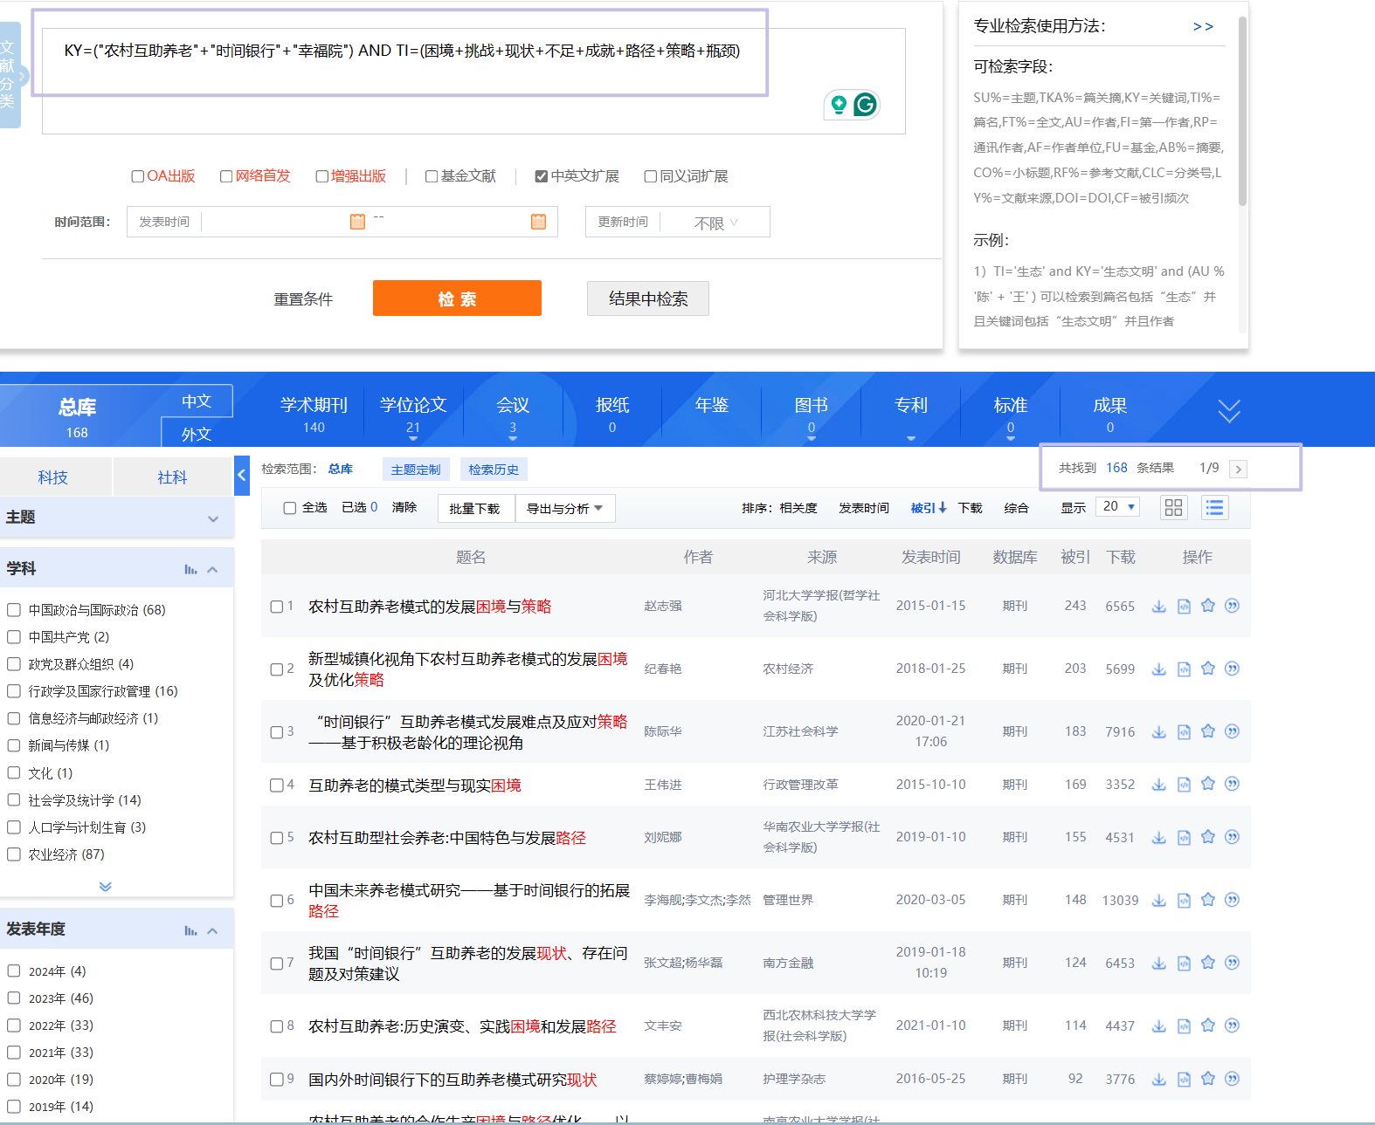

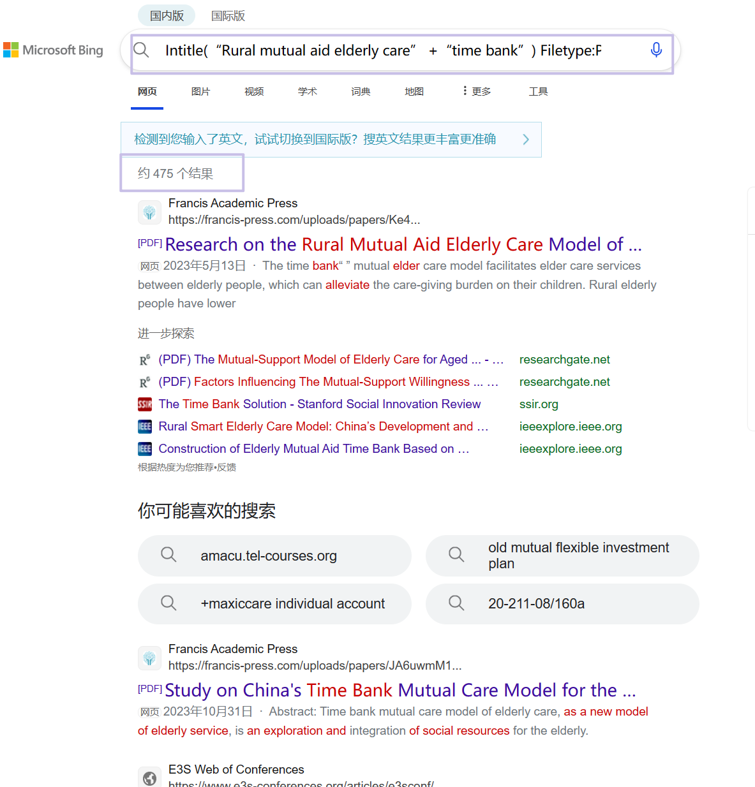

图3知网和Bing检索结果

2.5检索结果分析

2.5.1发文量分析

通过使用超星发现，对农村互助养老的发文量进行分析，结果显示该领域的研究大概经历了起步发展萌芽（2010年之前）、高速增长（2010年-2020年）和平稳发展阶段（2020年之后）三个阶段。

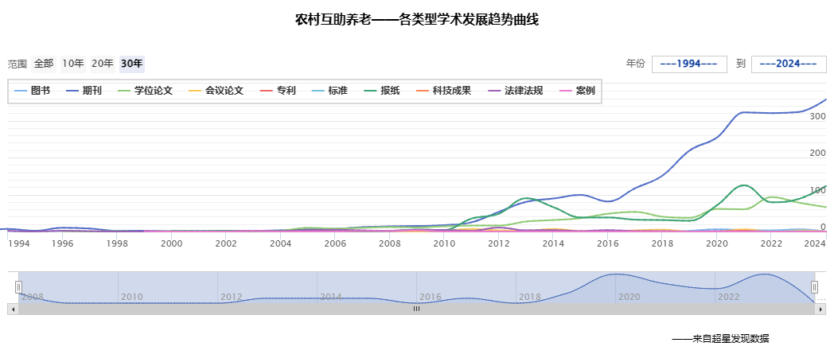

图4 发文量统计

2.5.2关键词共现

在中国知网，以“农村互助养老”为关键词，选取被引频次前300条检索结果，通过VOSviewer进行关键词共现分析。依据图3中关键词共线网络，选取“政府”“时间银行”“幸福院”等关键词作为拓展检索词。

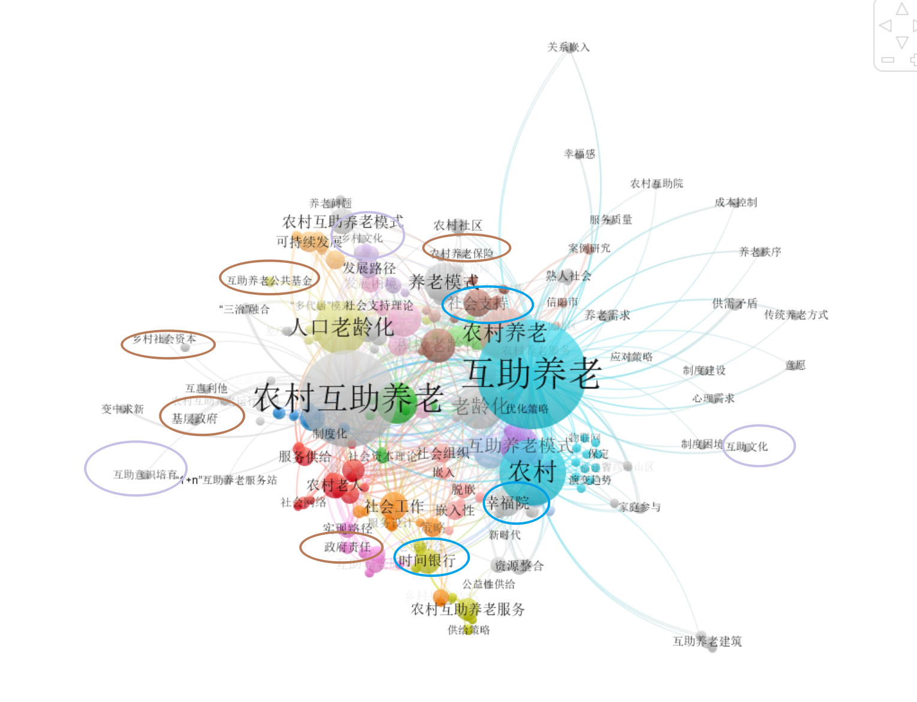

图5 关键词共现网络

**三、分析**

随着我国人口“老龄化”问题日渐突出，如何因地制宜推广适合中国农村的互助养老模式是本文研究的重点。本文对当前我国老龄化问题进行分析，通过“时间银行”和“互助幸福院”两种新型养老模式对中国农村互助养老问题进行探索。

**3.1我国当前老龄化问题现状**

2012年—2023年我国老龄人口数量及占比不断攀升，面临着巨大的养老压力。国家老龄事业发展公报（2020）数据显示，2020年我国农村60周岁及以上人口占总人口的比重为23.81%，比城镇高出近8个百分点。全国老龄办预测，到2035年，该比例在农村将升至37.7%。

老龄化问题存在明显的城乡差异。相比于城镇，农村老龄化压力更大。

图6 2012年-2023年全国60和65周岁及以上老年人口数量及占全国总人口比重

数据来源：民政部国家老龄事业发展公报

**3.2农村人口年龄结构失衡的深层原因**

图7 2014-2023年全国外出打工农民工规模及农村人口总数（左轴）

数据来源：国家统计局

近十年间，随着我国外出打工农民工人数不断增多，农村人口也在不断下降。致使农村地区“空心化”现象严重,空巢留守老人普遍居多,进而导致了农村人口年龄结构的失衡。年轻人外出打工，老年人留守在村的家庭分离现象也使农村养老变得更加困难。

**3.3互助式养老—我国农村养老的必然选择**

农村居民的可支配收入水平显著低于城镇居民，当前水平甚至不及城镇居民2014年的水平，存在明显的未富先老现象。

图8 城乡居民与农村居民可支配收入情况对比

数据来源：国家统计局、中国政府网

据调查，超过半数以上的老年人希望能够在熟悉的环境中养老或在家中养老。

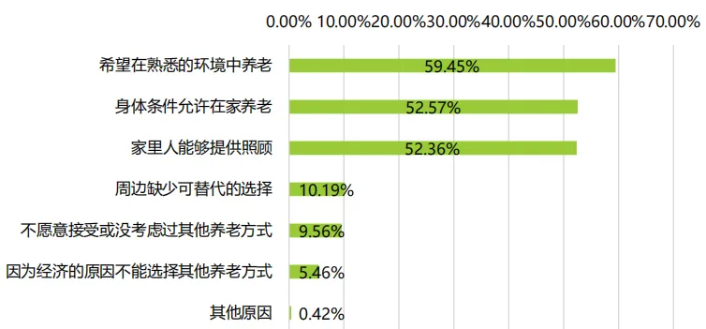

图9 老年人养老消费项目统计

数据来源：《2022年养老消费调查项目研究报告》

结合老年人的养老期盼和农村空心化以及未富先老等现象，以互助幸福院“时间银行等为主要形式的农村互助养老在满足老年人的养老需求，解决农村养老难题的方面具有巨大的发展空间。

**3.4互助养老新模式以及在农村的应用**

**3.4.1时间银行**

如下列图表所示：我国时间银行以“年轻存时间，年老享服务”的设计为指导，进而实现了居家护理、医疗健康、精神慰藉等养老服务的价值转换。各地区也可结合自身实际情况，对时间银行可兑换物和兑换汇率做出个性化的设计。

时间银行的模式将极大的调动人们参加为老服务志愿活动的积极性，有利于降低养老成本、缓解养老压力。

表4我国各地具有代表性的时间银行运行模式

|  |  |
| --- | --- |
| 上海市 | 1、举办“老年服务与管理”大专班，利用开放大学便捷的教育网络，对在岗的养老护理员进行职业水平提升；  2、搭建了“上海养老时间银行”信息系统（微信小程序）和“上海养老顾问”（微信公众号）等智慧养老平台。低龄老人或年轻志愿者都可在平台“接单”，通过服务积攒的时间币，随用随换。 |
| 南京市 | 1、志愿者经过报名、资格审核、线上学习、统一考试等几个环节后。由系统就近“派单”，志愿者根据自己实际情况“接单”。每次志愿服务前后需“打卡”，后台自动“存入”相应时间；  2、实施志愿者星级管理，志愿服务时间累计达到100、300、600、1000、1500小时的，可分别获评1到5星级志愿者，可享受免费游览景区公园及乘坐地铁、公交优惠等关爱措施。在申请积分落户时，每个星级加4分。 |
| 北京市 | 1、借助信息管理平台实现供需匹配，1小时为老服务=1个时间币，可在本人60岁以后使用，也可赠送给直系亲属；  2、优先向特殊老人（经济困难、重度失能、失智、计划生育特殊家庭）赠时间币。 |

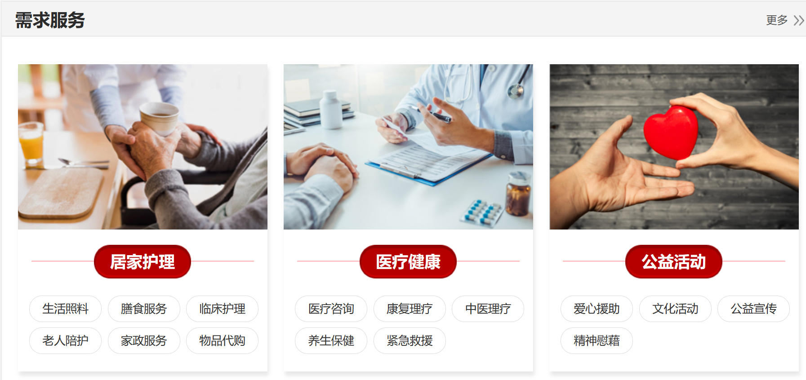

图10 上海徐汇区时间银行官网

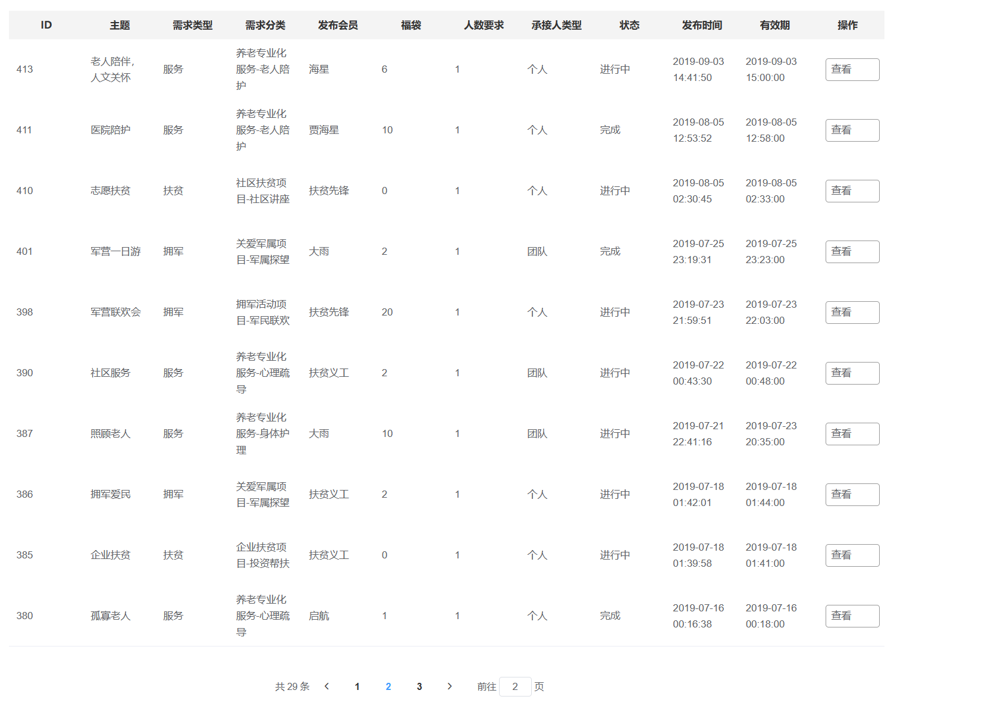

图11 深圳市时间银行官方网站

农村中应用时间银行具有自身的优势和特色。根据前文分析，农村中有大量老龄人口，能够为时间银行的启动提供了丰富潜在志愿者资源。尤其是一户一卡可转让的制度设计，使子女可以为父母存时间，为解决农村空心化背景下的养老问题提供了新的思路和方法。

表5时间银行在农村地区的运行模式

|  |  |
| --- | --- |
| 华容县三封寺镇华一村 | 激励村民加入村养老协会。会员将参与公益劳动和互助服务的时间存入“时间银行”，可在养老协会创办的食堂、商店等服务场所随时“兑现” |
| 桐乡市石门镇墅丰村 | 1、有效整合乡贤、志愿者、社工、护理员等资源，搭建养老助老服务平台，提升服务供给能力；  2、积分卡实行一户一卡，统筹使用。按照服务1小时=1积分=5元人民币，服务时间进行储存后到指定点兑换相应实物或服务；  3、通过盘活村里多元资源，让时间产生货物和服务两种交换价值，极大调动了村民的积极性，缓解了养老服务供需矛盾突出等问题；  4、子女的志愿服务积分还可以给自己的长辈使用，外地工作的子女可以为远在家乡的父母兑换服务。 |
| 江西省赣州市大余县 | 1、村委会办公场所专门开辟了“时间银行”柜台，村民可以通过降低彩礼、帮助化解纠纷、做媒等“七积”项目换取积分，兑换“时间币”  2、“七积”的具体细则由各村制定，各村则成立积分评议委员会，想存什么村民说了算，让村民从“参与者”逐渐过渡到“发起者”。 |

但在于城市的对比中仍存在不少的问题，这些问题的存在阻碍着时间银行在农村地区的推广。

图12 时间银行在农村实际应用中存在的问题

**3.4.2互助幸福院**

幸福院互助养老模式以河北省肥乡县的探索经验为最典型的代表，具体做法如下：

肥乡区以互助幸福院为载体，形成了“离家不离村、离亲不离情”的养老模式，不断丰富老人的物质和精神文化生活，切实提升该地农村养老服务供给质量和水平。

同时在给政府的支持下，互助幸福院的养老模式也在我国其他各地得到了推广，为解决我国优质普惠养老服务供给不足提供了有力支撑。

表6其他农村地区幸福院运行模式

|  |  |  |  |
| --- | --- | --- | --- |
| 地点 | 特色/亮点 | 设施/服务 | 资金来源 |
| 甘肃省金塔县东坝镇小河口村 | “乐龄食堂”提供优惠餐费补贴 | 餐饮、日间照料、健身设施 | 政府支持、村级主办 |
| 山东省昌乐县乔官镇下庄村 | 利用闲置资源改造，提供长期居住和日间照料 | 住宿、餐饮、日间照料 | 政府支持、村级主办 |
| 新疆昌吉州吉木萨尔县老台乡 | 邻里互助，提供紧急救助 | 住宿、邻里互助 | 社区自筹 |
| 嘉峪关市新城镇野麻湾村 | 提供“爱心午餐”服务，组织文化交流活动 | 餐饮、棋牌室、娱乐设施 | 政府支持、村级主办 |
| 河南省洛阳市洛宁县河底镇河底村 | 鼓励老人自种自养，增加自给自足能力 | 住宿、餐饮、农具、菜地 | 社区自筹、老人自筹 |
| 安徽省黄山市休宁县海阳镇盐铺村 | 依托乡村旅游，打造“养老+旅游”新模式 | 住宿、餐饮、旅游服务 | 政府支持、村级主办、旅游收入 |

但也由于普遍收费较低，其资金来源大多依赖于政府支持，亟需进一步拓展资金来源（如：旅游收入等），为幸福院持续健康发展提供保障。

**四、结论与启示**

**4.1结论**

为弥补传统养老模式的不足，改变农村养老现状，本文从“时间银行”和“幸福互助院”两种互助式养老新模式出发，探索农村互助养老新路径。互助养老充分调动农村低龄老年人自愿为高龄老年人服务，低龄老年人通过服务获得了尊重和使命感，，而高龄老年人则一直可以保持与村庄和老年人群体的血肉联系。在村庄熟人社会中，这种互助养老就不是无奈的选择，而是最优的养老选择。

**4.2启示**

虽然在政策的支持下，农村互助养老的模式在各地区不断得到推广，但面对目前农村互助养老模式中存在的诸多问题，如何构建制长效运行机制仍是我们需要不断探讨的问题。

最后，为推动农村互助养老的发展，结合前文的分析，本文提出了以下建议：

(1)提高农村数字信息化水平：可以创建大数据信息共享平台，将农村老人的基本信息、身体状况、需求偏好等登记下来，方便互助养老的精准实施。也可以用计算机来代替人工记录积分，对养老看护进行视频记录，为老人安装连线专家的系统，协助互助养老工作的开展与事故纠纷解决；

(2)多主体共同参与，筹资多渠道化：在政府和社会组织提供支持的基础上，互助养老应该增强自身的造血能力，盘活农村产业，发掘自身历史文化特色、矿产资源、特色产品等农村产业；

(3)提高老年人的素质：可以教授一些适合老年人的专业技能，培养低龄、健康老人的生产能力；

(4)加大宣传力度，改变传统观念：要引导老年人接受互助式养老。可以以讲座等多种方式向农村老年人进行宣讲，让老年人加深对互助养老的理解和参与意愿。

**五、参考文献**

[1]陈宇,陈达婷.我国农村互助养老的研究进路与未来走向[J].学习与探索,2023(02):39-48.

[2]赵志强.农村互助养老模式的发展困境与策略[J].河北大学学报(哲学社会科学版),2015,40(01):72-75.

[3]朱火云,丁煜.农村互助养老的合作生产困境与路径优化——以X市幸福院为例[J].南京农业大学学报(社会科学版),2021,21(02):62-72.

[4]姚虹.理论认知、实践困境与发展路径：农村互助养老研究综述[J].社会保障研究,2023,(06):101-110.

[5]郭丹阳.中国农村互助养老模式可行性研究[D].福建师范大学,2013.

[6]王强.河北省农村互助养老模式研究[D].河北经贸大学,2013.

[7]贺雪峰.互助养老:中国农村养老的出路[J].南京农业大学学报(社会科学版),2020,20(05):1-8.

[8]骆旭峰,李慧敏.农村“时间银行”互助养老模式本土化发展研究[J].湖北农业科学,2022,61(11):170-174.